POS COUNTER

Инструкция

Назначение программы
POS COUNTER подсчёт позиций по выноскам на чертеже и работа со спецификацией (таблица из линий сетки) — подстановка наименований в палитру и запись количества в колонку «Кол.» на чертеже.

Как запустить (загрузка DLL)
1. Откройте AutoCAD.
2. В командной строке AutoCAD введите: NETLOAD.
3. Укажите файл PosCounter.Net.dll.
4. Введите команду: POSC.
5.Откроется палитра POS COUNTER.

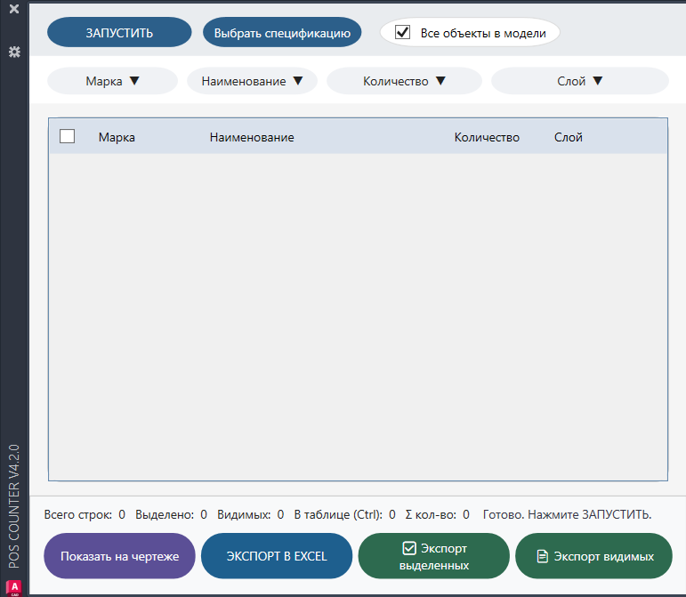

Как работать в палитре:

 Кнопка «ЗАПУСТИТЬ»

Это главная кнопка: она пересчитывает таблицу по текущему чертежу и настройкам.

Два типичных сценария работы:

А) Считать только то, что вы уже выделили

1. В чертеже выделите нужные выноски (обычным выделением AutoCAD).
2. Откройте палитру `POSC`.
3. Снимите галочку «Все объекты в модели» (если хотите явно работать «только по выделению»).
*Важно:* если есть выделение на чертеже, программа всегда считает только выделенные объекты — даже если галочка «Все объекты в модели» включена (галочка в этом случае не влияет).
4. Нажмите «ЗАПУСТИТЬ».
5. Результат появится в таблице внизу палитры.
Б) Считать всё на модели
Если вы находитесь на листе и хотите считать по видовому окну: сначала щёлкните мышкой внутри видового экрана, чтобы он стал активным, и только потом включайте галочку.
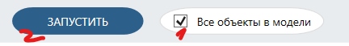

1. Включите галочку «Все объекты в модели».
2. Нажмите «ЗАПУСТИТЬ».

Если ничего не выделено и «Все объекты» выключено, подсказка в статусе подскажет, что нужно либо выделить объекты, либо включить обход всей модели.
Если не загружаются все объекты значит у Вас стоит какой то фильтр, посмотрите в фильтрах, нажмите галочку Все.

Таблица результатов

Колонки:

1. Галочка — для ваших пометок: какие строки вы хотите экспортировать отдельно или участвуют в логике «выделенных».
2. Тексты выносок —текст позиции.
3. Количество — сколько раз встретилась эта позиция в выборке.
4. Слой — слой исходного объекта.

Строки отсортированы по слою, затем по тексту.
---
Счётчики внизу палитры

- Всего строк — сколько строк в полном результате после последнего запуска.
- Видимых — сколько позиций осталось после.
- Выделено — сколько строк с галочкой в первой колонке.
- В таблице (если нажать Ctrl) — сколько строк выделено синим в таблице.
- Σ кол-во — сумма столбца «Количество» только по синим выделенным строкам. 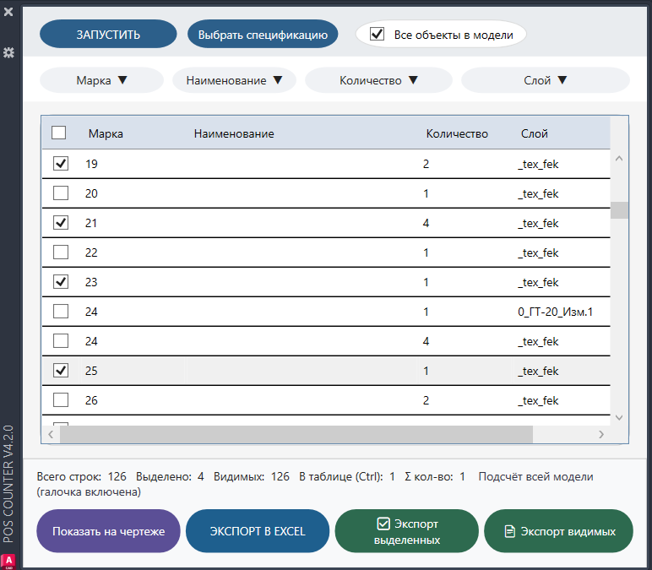

Как пользоваться Ctrl/Shift в таблице (синее выделение):

- Один клик по строке — выделить 1 строку.
- Ctrl + клик — добавить/убрать строку из выделения (можно набрать «несколько разных» строк).
- Shift + клик — выделить диапазон строк подряд.
- Чтобы снять выделение — кликните по пустому месту таблицы или выделите другую строку без Ctrl.
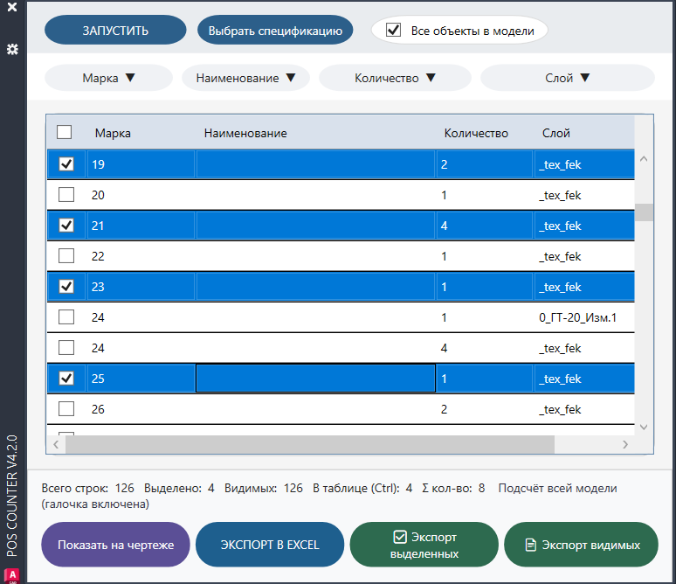
Галочка и синее выделение — разные вещи: для разных кнопок используется то одно, то другое, то оба сразу.

Фильтры (Тексты выносок / Количество / Слой)

- В выпадающих списках можно выбрать значения или сузить список полем поиска.
- Фильтры работают вместе: строка показывается только если подходит и по тексту, и по количеству, и по слою (логика «И»).
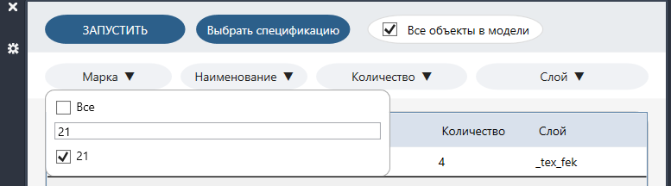Про Ctrl (чтобы не путаться):

- В фильтрах Ctrl не нужен — там просто ставятся галочки в списках.
- Ctrl/Shift используется только в таблице результатов, чтобы выделять строки синим (как в Проводнике) и быстро видеть сумму Σ кол-во по выделенным строкам.

Кнопка «Показать на чертеже» 

Нужна, чтобы найти глазами на чертеже, откуда взялась строка.

- Учитываются все строки с галочкой плюс все строки с синим выделением (Ctrl/Shift). Дубликаты строк не удваивают подсветку.
- В чертеже включается подсветка (временное выделение объектов AutoCAD), привязанная к сохранённым идентификаторам объектов.

Если после смены чертежа или удаления объектов подсветка «пустая» — возможно, объекты уже другие; тогда снова «ЗАПУСТИТЬ» для актуального списка.

---

Экспорт в Excel / CSV

Три кнопки: 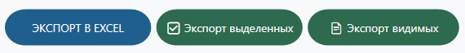

| ЭКСПОРТ В EXCEL – попадают все строки текущего результата (полная таблица после последнего «ЗАПУСТИТЬ»), без учёта фильтров. |
| Экспорт выделенных строк – попадают только строки с галочкой в первой колонке. |

| Экспорт видимых строк – попадают только то, что видно в таблице сейчас (с учётом фильтров). |
Если установлен Microsoft Excel, чаще всего получится файл .xlsx.
Если Excel недоступен, программа может сохранить .csv (UTF-8, открывается в Excel).
---
Чтобы увидеть наименования в палитре и автоматически вписать количество в колонку «Кол.» на чертеже, сделайте три простых шага:
1. Загрузите плагин
В командной строке AutoCAD напишите NETLOAD → выберите файл PosCounter.Net.dll
2. Подсчитайте выноски
В палитре нажмите кнопку «ЗАПУСТИТЬ».
Если хотите посчитать все выноски на чертеже – поставьте галочку «Все объекты в модели» и нажмите «ЗАПУСТИТЬ».
Отфильтруйте слой
Если нужно посчитать только выделенные выноски – выделите их на чертеже, затем нажмите «ЗАПУСТИТЬ» (галочку снимите).
В таблице палитры появятся марки позиций и их количество.
3. Привяжите спецификацию
Нажмите кнопку «Выбрать спецификацию».
Обведите рамкой таблицу спецификации на чертеже (строки с маркой, наименованием и колонкой «Кол.»).
Если таблиц несколько – обведите каждую по очереди.
Чтобы закончить выбор – нажмите Enter, не выделяя ничего.
Программа сама:
подставит наименования в палитру (рядом с каждой маркой),
впишет количество в ячейку «Кол.» на чертеже.
Важно
Сначала всегда делайте «ЗАПУСТИТЬ», потом «Выбрать спецификацию».
Программа не вставит в колонку Кол. если в ней будет уже стоять цифра.

Если для какой-то марки в таблице нет количества в палитре — внизу или в CMD будет сообщение «Количество не найдено в палитре для марок: …».

